Auditoría de Anti-Usabilidad y Rediseño
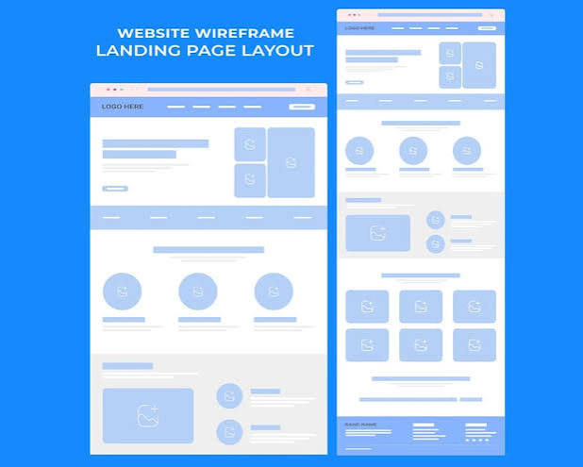

Ejercicio 1: Registro de Experiencia y Métricas (Métrica SUS)
Navegad por User Inyerface hasta completar los 4 formularios. Registrad vuestra experiencia técnica en la siguiente tabla:

Métrica | Valor Registrado (Media de la pareja)
Tiempo total de finalización | [Minutos:Segundos]  10:47
Número estimado de clics correctos | [Total] 200000000
Tasa de errores (clics fallidos/modales accidentales) | [Total] 100000000

Ejercicio 2: Diagnóstico Heurístico.
Identificad 5 infracciones críticas de las 10 Heurísticas de Jakob Nielsen:
- Consistencia y estándares: Mantener la coherencia en términos y acciones en toda la interfaz:
En la página : En la página los iconos de check estaban al revés y no tenían coherencia ni la verdadera acción de un check.
Prevención de errores: Diseñar para evitar que los fallos ocurran en primer lugar.
En la página: No había prevención de errores; cuando pasabas de sección se iban acumulando elementos, lo que hace que llegue un punto en el que se congele la página.
Diseño estético y minimalista: Evitar información innecesaria que compita con los elementos importantes.
En la página: En la página había información innecesaria como, por ejemplo, un pop-up de notas que ni se podía completar...
Visibilidad del estado del sistema: El sistema debe informar al usuario sobre su estado con retroalimentación oportuna.
En la página: En la página no paraba de saltar un indicador del tiempo que llevabas y tenías que quitarlo de una manera oculta.
Relación entre el sistema y el mundo real: Debe emplear un lenguaje y conceptos familiares para el usuario.
En la página: En la página no había ningún plugin de cambio de idioma ni nada.

Ejercicio 3: Análisis de Accesibilidad.
- Accesibilidad = Para mí es un 0 de 10, ya que cuando intentas pinchar en algún elemento empiezan a saltar pop-ups y cosas que no deberían de aparecer.
- Leyes de la Gestalt =Para mí esta página no ha jugado con las percepciones mentales en cuanto a las formas, ya que solo usaba cosas simples que no llamaban la atención.
- Iconografía confusa = Un 10 de 10, ya que todos los checks que tenían están al revés.

Ejercicio 4: Propuesta de Rediseño Correctivo (Wireframing)
PAGINA
FORM
NOMBRE
NOMBRE
APELLIDO
FECHA
FECHA
ENVIAR
TERMINOS

